行政院所屬各機關因公出國人員出國報告書
(出國類別：考察)

「赴中國大陸參加台灣蔬果節記者會、考察南京台灣名品博覽會、昆山海峽兩岸農特產品展售會及考察上海超市通路」出國報告

出國人員： | 戴德芳 | 行政院農業委員會國際處 | 簡任技正
 | 徐明宜 | 行政院農業委員會主委室 | 專門委員
 | 莊老達 | 行政院農業委員會農糧署 | 科長
 | 廖美惠 | 行政院農業委員會輔導處 | 技正
 | 史瓊月 | 行政院農業委員會國際處 | 技正

出國地區：中國大陸
出國期間：民國99年9月14日至20日
報告日期：民國99年12月7日
「赴中國大陸參加台灣蔬果節記者會、考察南京台灣名品博覽會、昆山海峽兩岸農特產品展售會及考察上海超市通路」
出國報告

目 錄

一、摘要 | 2
二、目的………………………………………………… | 2
三、考察行程……………………………………………… | 3
四、考察過程…………………………………………… | 4
五、考察心得及建議事項……………………………… | 9
六、考察照片…………………………………………… | 11

「赴中國大陸參加台灣蔬果節記者會、考察南京台灣名品博覽會、昆山海峽兩岸農特產品展售會及考察上海超市通路」出國報告
一、摘要：
(一)中國大陸已成為台灣農產品外銷主力市場，本會積極推動相關拓銷措施，為瞭解該等輔導措施之辦理情形，特派員赴上海參加「台灣蔬果節」記者會，及赴南京及昆山督導農民團體參加「南京台灣名品博覽會」及「海峽兩岸(昆山)農產品展示展銷會」參展情形，並赴上海拜會中華全國供銷總社、上海台商總會及大型連鎖通路如大潤發、百聯集團等，瞭解當地行銷通路特性。
(二)台灣水果於中國大陸市場具發展潛力，惟因保鮮不易，致到貨品質不佳、損耗大，建議就具競爭優勢之水果品項，如蓮霧、芒果、釋迦、葡萄柚及楊桃等進行市場區隔及差異化行銷。並就產品特色、食用及保存方式等，印製宣導單張資料與海報，配合當地通路推廣。且因台灣水果供貨不穩定，農漁會百大精品又無法大量生產，相較於廣大之大陸市場，應採質的行銷，而非量的擴增，建議拓展送禮及精品通路，主攻禮品、精品超市等高端之消費市場。
(三)中國大陸各省配合中央政策競相舉辦各種台灣產品展覽活動，展覽素質不一且多數流於消費性展覽，參展廠商多抱持現場零售金額與國外旅費能打平之心態，對建立長遠貿易關係較無規劃，倘基於兩岸例行性交流，必須輔導業者參展，建議日後可減少補助場次，或洽外貿協會或CAS協會辦理農產專業性展覽。
(四)在大陸之台資企業對協助拓銷台灣產品有其情感性及使命感，建議可與其先就開拓中國大陸精品、禮品市場進行長期性合作。

二、目的
(一)中國大陸近年經濟成長，台灣農產品出口至中國大陸之出口值，自91年度之6,640萬美元至98年度增加為3億6,405美元，成長4.5倍，另29項與農民生產有關之主力農產品部分，出口值亦由91年度117萬美元至98年度增為682萬美元，成長4.8倍。顯示中國大陸為台灣農產品具潛力目標市場之ㄧ。
(二)為拓展台灣農產品外銷中國大陸市場，本會積極推動相關輔導措施，包括大陸市場資訊搜集及分析、整合業者參加大陸舉辦之國際性展覽、於大陸辦理台灣農產品整體形象宣傳、與大陸連鎖通路辦理短期促銷活動、規劃設置長期性宣傳展售據點及邀請大陸採購商來台進行貿易洽談等，以持續提升外銷量值。
(三)本次考察係瞭解本年度本會輔導蔬果出口業者辦理「台灣蔬果節」宣傳促銷活動及輔導台灣優良農產品發展協會及台灣省農會組團參加99年9月16日至19日在南京國際展覽中心舉行之「2010年南京台灣名品博覽會」，及9月19至22日在昆山國際展覽中心舉行之「海峽兩岸(昆山)農產品展示展銷會」參展情形。另因上海為台灣農產品主要目標市場，亦前往上海瞭解當地行銷通路，並蒐集台灣農產品於上海之銷售情形，以供後續研擬台灣農產品拓銷中國大陸市場之參考。

三、考察行程
(一)行程一：國際處戴德芳簡任技正、主委室徐明宜專員、農糧署莊老達科長。

日 期 | 行 程
99.09.14  (星期二) | 1.由桃園搭機飛往中國大陸北京。  2.拜會中國大陸中華全國供銷合作總社(北京)
99.09.15  (星期三) | 1.由北京搭飛機前往上海。  2.參加「台灣蔬果節開跑記者會」(上海)  3.由上海搭火車前往南京
99.09.16  (星期四) | 參加2010年南京臺灣名品博覽會開幕式、臺灣農業精品館宣傳推廣活動及南京台灣名品城開幕式。
99.09.17  (星期五) | - 由南京搭火車前往上海。  - 拜訪上海台商總會及供銷總社。
99.09.18  (星期六) | 拜訪上海農產食品零售通路業者。
98.09.19  (星期日) | 由上海搭機返回桃園。

(二)行程二：輔導處廖美惠技正、國際處史瓊月技正

日 期 | 行 程
99.09.14  (星期二) | 由桃園搭機飛往中國大陸南京。
99.09.15  (星期三) | 督導2010年南京臺灣名品博覽會臺灣農業精品館展場佈展工作。
99.09.16  (星期四) | 參加2010年南京臺灣名品博覽會開幕式、臺灣農業精品館宣傳推廣活動及南京台灣名品城開幕式。
99.09.17  (星期五) | 1.由南京搭火車前往上海。  2.拜訪上海台商總會及供銷總社。
99.09.18  (星期六) | 拜訪上海農產食品零售通路業者。
98.09.19  (星期日) | 1.由上海搭火車前往崑山，參加海峽兩岸(崑山)農特產品展開幕式。  2.由崑山搭火車前往南京，督導2010年南京臺灣名品博覽會臺灣農業精品館展場撤展工作。
98.09.20  (星期一) | 由南京搭機返回桃園。

四、考察過程
(一)拜會中華全國供銷總社：
1.9月14日由國際處戴德芳簡任技正、主委室徐明宜專委及農糧署莊老達科長赴北京拜會中華全國供銷總社，由該社國際部劉惠部長、王蕾處長、熊星明副處長及北京果品協會魯芳校秘書長代表會面。會面之重要結論及建議事項如次：
(1)去(98)年11月與台北農產運銷公司所簽訂3,000公噸生鮮水果之採購協議，目前尚餘445公噸未執行，該社認為該採購協議之出發點係為協助台灣水果滯銷時所採取的緊急採購措施，倘目前台灣水果無產銷壓力，該社基於企業盈虧考量，傾向不執行後續採購，由其所屬企業體回歸市場機能或正常貿易需要自行採購。如台灣方面認為有緊急採購之需要，希望於1至2個月前提出採購品項與數量。
(2)該社表示緊急採購會排擠正常貿易行為，如就中方與台方之長遠利益考量，希望能回歸正常貿易方式，就台灣具有特色及市場區隔之品項，進行採購與拓銷活動。另外，該社認為透過前項方式辦理之緊急採購對於台灣基層農民實質受益不大，未來考慮直接向產銷班或農會辦理採購。
(3)供銷總社及相關人員約30人將於10月30日至11月5日抵台參訪，由台灣省農會接待及安排參訪基層農民組織，希望本會給予必要協助。
(4)希望本會能提供出口至大陸水果之生產成本、產地收購價格、到岸價格等數據，及農民實際受益比率等相關資料供參。
2.9月17日赴上海拜會上海供銷總社，由該社王建翔副主任及上海果品公司宮鴻冰總經理、金甜甜副總經理代表會面。會面之重要結論及建議事項如次：
(1)上海市場消費力旺盛且基於對台灣之情感因素，喜歡購買台灣水果，但因台灣水果價格過高、品質不穩定，常有叫好不叫座之情形。
(2)台灣蓮霧、葡萄柚、釋迦及楊桃等品項目前在大陸市場尚具競爭優勢，建議強化供貨之穩定性及辦理拓銷活動。而柳橙及香蕉二品項與大陸國產或菲律賓等其他進口產品幾無價格及品質競爭力，且到貨品質不穩定，似不宜透過供銷總社辦理緊急採購。
(3)該社去年運用本會補助經費於鋪貨之超市辦理促銷活動，透過促銷人員現場說明台灣水果特色及加強試吃推廣，對銷量甚有助益，希望能持續辦理。
(4)本會欲開拓農漁會百大精品外銷至上海，其中屬農產加工品部分關稅極高，且目前已有許多產品透過小三通管道免稅進入，倘以正常貿易管道進入，價格恐無競爭優勢。
(二)台灣蔬果節記者會
1.9月14日下午2時在上海花園酒店舉行「品台灣水果 饗美好生活」記者發表會，本會由國際處戴德芳簡任技正、主委室徐明宜專委及農糧署莊老達科長代表出席，記者會邀集在中國大陸販售台灣水果績效卓著的元祖夢果子、統一夢公園、台灣精果連合公司、台北縣農會及台北農產運銷公司等通路業者共同出席，說明本年度本會於大上海地區約150餘家店鋪辦理「台灣蔬果節」宣傳活動之內涵，及首波以中秋節文旦柚禮盒為主打產品之特色。
2.記者會吸引了包括上海新聞綜合頻道、上海電視台、東南衛視等20家媒體到場採訪，並對台灣水果特色及如何區隔山寨版台灣水果特別感興趣。
3.透過辦理「台灣蔬果節」促銷活動，預估本年出口至中國大陸之水果可達8,000公噸，可望再創水果外銷大陸新高出口值。
(三)、南京台灣名品博覽會
1.於9月16日至19日於南京國際博覽中心舉行，9月16日上午9時之開幕典禮由江蘇省省委書記梁保華、國台辦王毅主任及連戰榮譽主席、外貿協會王志剛董事長等人共同出席。該展以「品味生活、時尚健康、美味體驗」三大主题為主軸，展區劃分為家庭生活用品區、節能減碳及3C科技用品區、運動休閒區、服飾配件區、文創產業區、農產食品產業區、銀髮保健養生區、美容生技區、餐飲連鎖加盟區、優質台灣中小企業形象區、台灣世界貿易中心形象區、台北縣形象區、產業e化服務形象區及台灣精品館形象區等14個展區。該展本年係第二屆辦理，展場面積為2,100個攤位，計有800家台灣廠商參展，較去年成長6.25%。
2.本會補助台北縣農會設置之「台灣農業精品館」位於農產食品產業區內，總面積為20個攤位，分為形象展示區及產品展售區，形象展示主軸為「農漁會百大精品」、「CAS優良農產品」、「吉園圃安全蔬果」、「台灣花卉」及「ECFA之明星農產品」，現場參與展售之單位為台北縣農會、中埔鄉農會、南投縣農會、雲林縣農會、CAS協會及臺北花市等。
3.該展於第一、二天僅開放專業買主進場，外貿協會於開展當天下午辦理「一對一採購洽談會」，會前邀請近100家中國大陸大型採購商參加。原本外貿協會僅分配台灣農業精品館1張進場洽談證，經過努力協商後增加為10張洽談證，本會於現場要求所有參展單位均出席洽談會。惟據參加人員會後反映，大陸採購商出席率不高，致使洽談成效不彰。
4.該展第三、四天開放消費者進場，據媒體報導約有20萬人進場參觀(確切進場人數尚在統計中)，經統計台灣農業精品館之參展單位現場交易金額為250, 251人民幣(折合台幣約118萬元)，後續亦有部分訂單洽談中。
5.此次形象展示區以水果及文心蘭等花卉佈置，並設置ECFA專區及說明看板，展示產品品質優良，整體展場佈置精緻，吸引許多參觀者駐足觀賞，惟因該展仍以消費者進場參觀居多，對於本會規劃宣傳CAS、吉園圃等標章等意涵較無法深入瞭解。另外圍之農產食品區內亦有許多茶葉或水果廠商參展，部分品質參差不齊，販售價格相對較低，與台灣農業精品館展售之水果茶葉相較之下不易說服參觀者。另參展農會反映，相較去年首次辦理之南京展，今年現場買氣較低，可能與南京民眾對台灣產品好奇心減低所致。
(四)、南京台灣名品城
1.南京台灣名品城於9月16日上午11時由江蘇省委書記梁保華、國台辦王毅主任及連戰榮譽主席、外貿協會王志剛董事長等人共同剪綵開幕。該名品城位於南京國際博覽中心(南京名品展展場)北邊約300公尺處，占地約7.5萬平方公尺，興設緣起係於去年南京名品展結束後，由南京市政府與台北世貿中心共同簽署建設之專案合作協定。由南京市政府提供土地及建築，花費近4億元人民幣興建完成，並委託台灣華新麗華集團負責營運及招商。
2.名品城內分為8個館區，各館區均為2樓建築，並以空橋互相連接，規劃以台灣地方美食、餐飲美食、時尚品味、居家生活、文創美學以及美妝樂活等為主題，預定招募600~1,000家台灣廠商進駐，並依不同區位以B to B或B to C為目標對象。南京市政府對於進駐台商提供相關優惠政策，包括租稅減免、簡化商品檢驗流程、設置「綠色通道」及進駐後之工商登記、租屋、人員招聘，倉儲物流、法律及稅務諮詢等事務提供必要協助。
3.目前已簽約進駐之的台灣廠商約200家，其中七成以上係首次到大陸設點，館區內目前已有經濟部輔導之OTOP台灣地方特色產品館及黑橋牌、味全、台塑、payeasy、遠東愛買、萬益食品等大型廠商進駐。另本會輔導有案之埔里休閒酒莊及雲林土庫香草產銷班亦已進駐其中。館區內另有二家台灣生鮮水果專賣店，一家為台灣珍果園，係由台灣貿易商孫長俊先生經營，販售之水果由台灣產地農會進貨，品質及鮮度均相當不錯，現場並有台灣水果宣傳說明單張，當天採購人潮極多；另一家由屏東泰吉果菜合作社與南京當地果品公司合作營運，主打水果禮盒，因現場陳列水果數量不多，採購人潮較少。
(五)拜會上海台商協會
9月17日下午透過中興大學萬鍾汶教授引薦，由國際處戴德芳簡任技正、輔導處廖美惠技正及CAS洪美英組長拜會上海台商協會，由該會李茂盛會長及胡興中副會長代表會面，與其交換台灣農產精品進軍上海之可行策略，會面之重要結論及建議事項如次：
1.考量上海民眾之生活習性，如欲進行台灣農產品廣告宣傳，建議以電視為主，其宣傳效果將大於廣播、新聞或報紙等媒體。
2.中國大陸對農業生產資材(如種子、肥料、農藥)之補貼額度高，而台灣係小農制生產成本高，相對農產品售價偏高，加上外銷至大陸之水果品質不穩定，亦是削弱競爭力之原因，建議外銷產品應有明確區隔，以確立台灣精品品質與形象。
3.建議建置農產品綠色通道，加速檢疫通關，並有助於農產品品質及保鮮。
4.可借重台商協會組織設置定點台灣農產精品販售處，主打中國大陸節慶送禮之組合禮品(鮮果及乾貨)市場，建議可考量召集有經驗之台商組成籌劃小組推動之。另供貨時應注意水果果品品質(如外觀、熟度等)，以建立優質形象。
5.如遇產銷失衡時，台商可協助採購國內農產品。
(六)海峽兩岸(昆山)農產品展示展銷會
1.該展於9月19至21日於昆山中國國際特許中心舉行，由台灣省農會、海峽兩岸農業交流協會及蘇台文化經貿促進會共同列名辦理單位，9月19日上午之開幕典禮由中國大陸農業部高鴻賓副部長、江蘇省黃莉新副省長、海峽兩岸農業交流協會于永維會長及台灣省農會張永成總幹事、台灣21世紀基金會高育仁董事長、高雄縣農會蕭漢俊總幹事等人共同出席。台灣省農會計整合35家縣級或鄉鎮級農會及產銷班參展，使用70個攤位，現場設置「ECFA產品形象專區」，並展示活石斑魚、文心蘭及茶葉等產品。參展單位包括新竹縣、嘉義縣、南投縣、苗栗縣農會、梅山鄉、學甲鎮、阿里山鄉農會等，且因昆山市政府對於參展人員提供落地之食宿招待，致農會參展意願頗高。
2.該展現場除台灣省農會整合參展之35家業者外，另有兩岸情展覽聯誼會(負責人尚待查明)整合之台灣業者約40家參展(使用82個攤位)，惟部分展售產品如水果等似不像台灣所生產，茶葉產品售價又偏低，對整體台灣農產品形象有不利影響。
3.另外，該展除一樓產品展售區外，另於二樓設置海安、江寧、揚洲、南通江海、淮安淮陰、藍都及錫安等7個台灣農民創業園區成果展示區，相較於台灣省農會於同一場地設置之台灣農業成果展示區，似有政策上之衝突性。
4.該展以消費者採購為主，據媒體報導約2萬人進場參觀，據台灣省農會初步統計現場交易金額約為55萬人民幣(折合台幣約260萬元)，後續交易尚待進一步瞭解。
(七)參訪上海超市通路
1.參訪大潤發集團，由黃明瑞執行長代表會面，目前該集團於大陸各城市已開設133家店舖，其中位於上海有13家。黃執行長表示該集團尹衍樑董事長極有意願協助台灣產品銷售，目前於中國大陸部分超市內亦設有台灣產品專區。惟台灣農產品外銷欠缺可對口之整合性協會(如紐西蘭奇異果協會)，該集團不知與何單位進行洽商，已先請該集團與國際處國際行銷科對口連繫。
2.參訪上海城市超市，由崔軼雄總裁代表會面，該超市專營進口食品及日用品，目前計有11家店面，其中10家位於上海，均為地處高檔商業街、高尚生活區，主打外籍人士及高消費力之高端市場。其位於時代廣場之店舖，2年前開始與外貿協會合作設立台灣農產食品專櫃，本年度亦參與本會台灣蔬果節促銷活動。
3.參訪百聯集團，由王幼副總經理代表會面，該集團國營事業，目前旗下擁有世紀聯華超市及華聯吉買盛二大連鎖超市系統，配合中華全國供銷總社政策性採購台灣水果，其連鎖超市為上海果品公司單一銷售管道，對台灣水果之印象為價格偏高、產品無明顯差異性，且多數品種目前於大陸南方已有種植，必須加強主題式促銷活動，加深當地消費者印象。參訪超市現場販售由上海果品公司透過正常貿易向台灣長慶公司所進貨之金鑽鳳梨，惟上架品質明顯不佳，且價格偏低。
4.透過上海台商協會李茂盛會長引薦，由CAS協會洪美英組長代表參訪多樣屋(TAYOHYA)，由潘淑真董事長代表會面，該連鎖店以販售精品、飾品及家具為主，目前在中國大陸已有400家店面，其中38家位於上海，店面中已販售茶葉及花茶禮盒，對台灣農漁會精緻加工品極有興趣，希望能進一步洽商。
五、考察心得及建議事項
(一)與供銷總社合作辦理緊急採購水果之模式，因於短時間大量到貨對通路原有之行銷模式產生衝擊，受命之通路本身不負盈虧，以執行任務之模式處理緊急採購產品，致未盡維護品質之責，或以低價販售該等未經妥善處理之產品，當地消費者以低價購回劣質產品，對台灣水果形象造成影響，建議日後儘量推動正常貿易方式，以現行辦理「台灣蔬果節」促銷活動模式，選擇較佳之通路系統，對出口產品品質優良之績優貿易商給予適當獎勵。
(二)台灣水果雖然品質佳，但因保鮮不易，致到貨賣相不佳、損耗大。另大陸南方亦種植許多台灣品種之水果，對我外銷大陸水果同質性高，未來應就具競爭優勢之水果品項，如蓮霧、芒果、釋迦、葡萄柚及楊桃等進行市場區隔及差異化行銷。
(三)大陸消費者對部分台灣水果仍陌生，建議就產品特色、食用及保存方式等，印製宣導單張資料與海報，配合當地通路業者進行推廣及教育。
(四)部分國內貿易商基於商機考量，未考量各項水果最適出口期間，於非適當時間出口品質不佳產品，應予道德勸說。
(五)台灣水果供貨不穩定，農漁會百大精品又無法大量生產，相較於廣大之大陸市場，應採質的行銷，而非量的擴增，建議拓展送禮及精品通路，主攻禮品、精品超市等高端之消費市場。
(六)中國大陸各省配合中央政策競相舉辦各種台灣產品展覽活動，展覽素質不一且多數流於消費性展覽，參展廠商多抱持現場零售金額與國外旅費能打平之心態，對建立長遠貿易關係較無規劃，倘本會基於兩岸例行性交流，必須輔導業者參展，建議日後可減少補助場次，或洽外貿協會或CAS協會辦理農產專業性展覽。
(七)在大陸之台資企業對協助拓銷台灣產品有其情感性及使命感，如本次拜訪之大潤發集團及上海台商協會所屬會員相關企業體，均有意願協助拓展台灣水果銷往中國大陸市場，建議可與其先就開拓中國大陸精品、禮品市場進行長期性合作關係。
六、考察照片

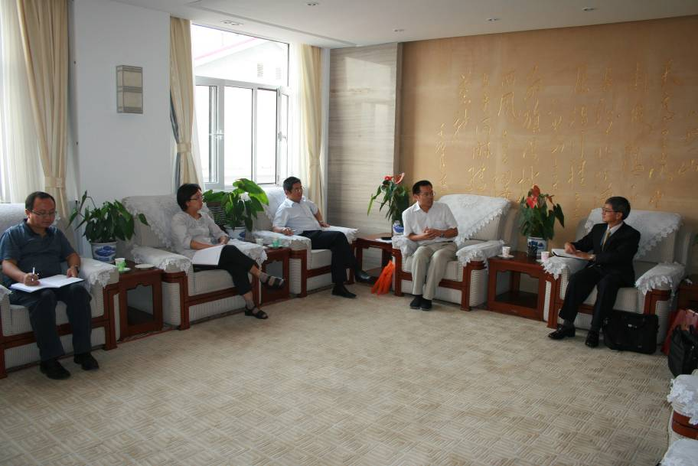

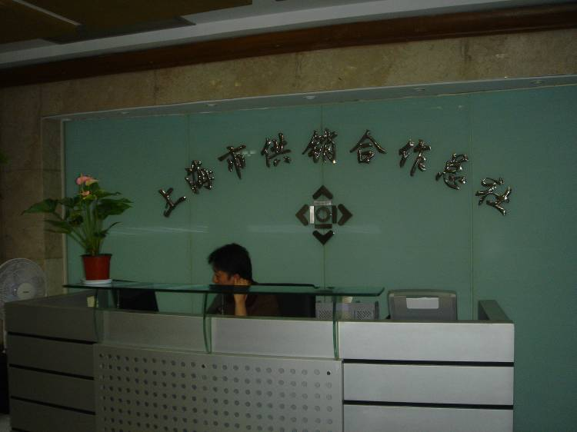
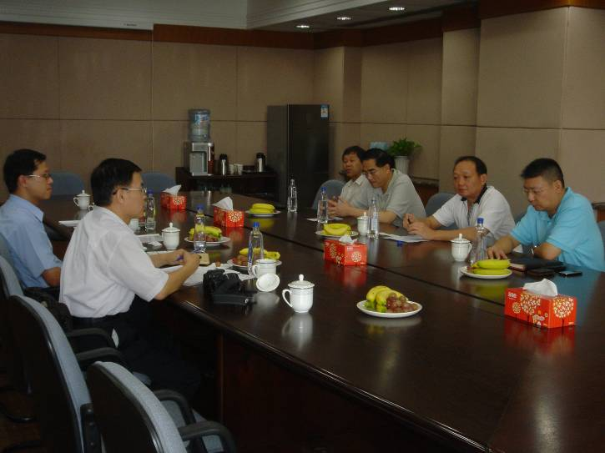
拜會上海供銷合作總社
拜會中華全國供銷總社
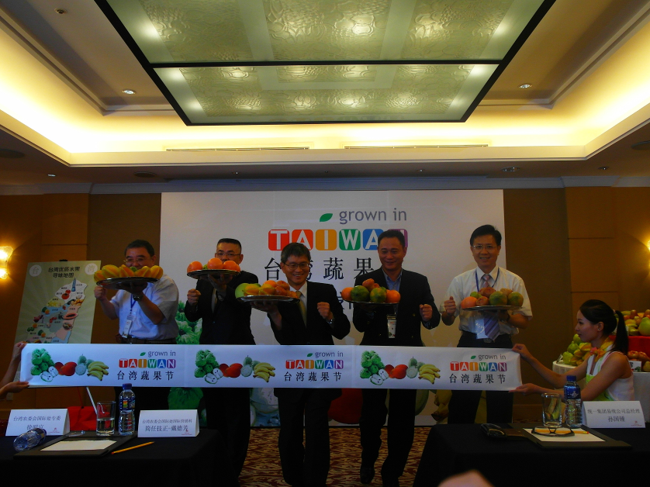
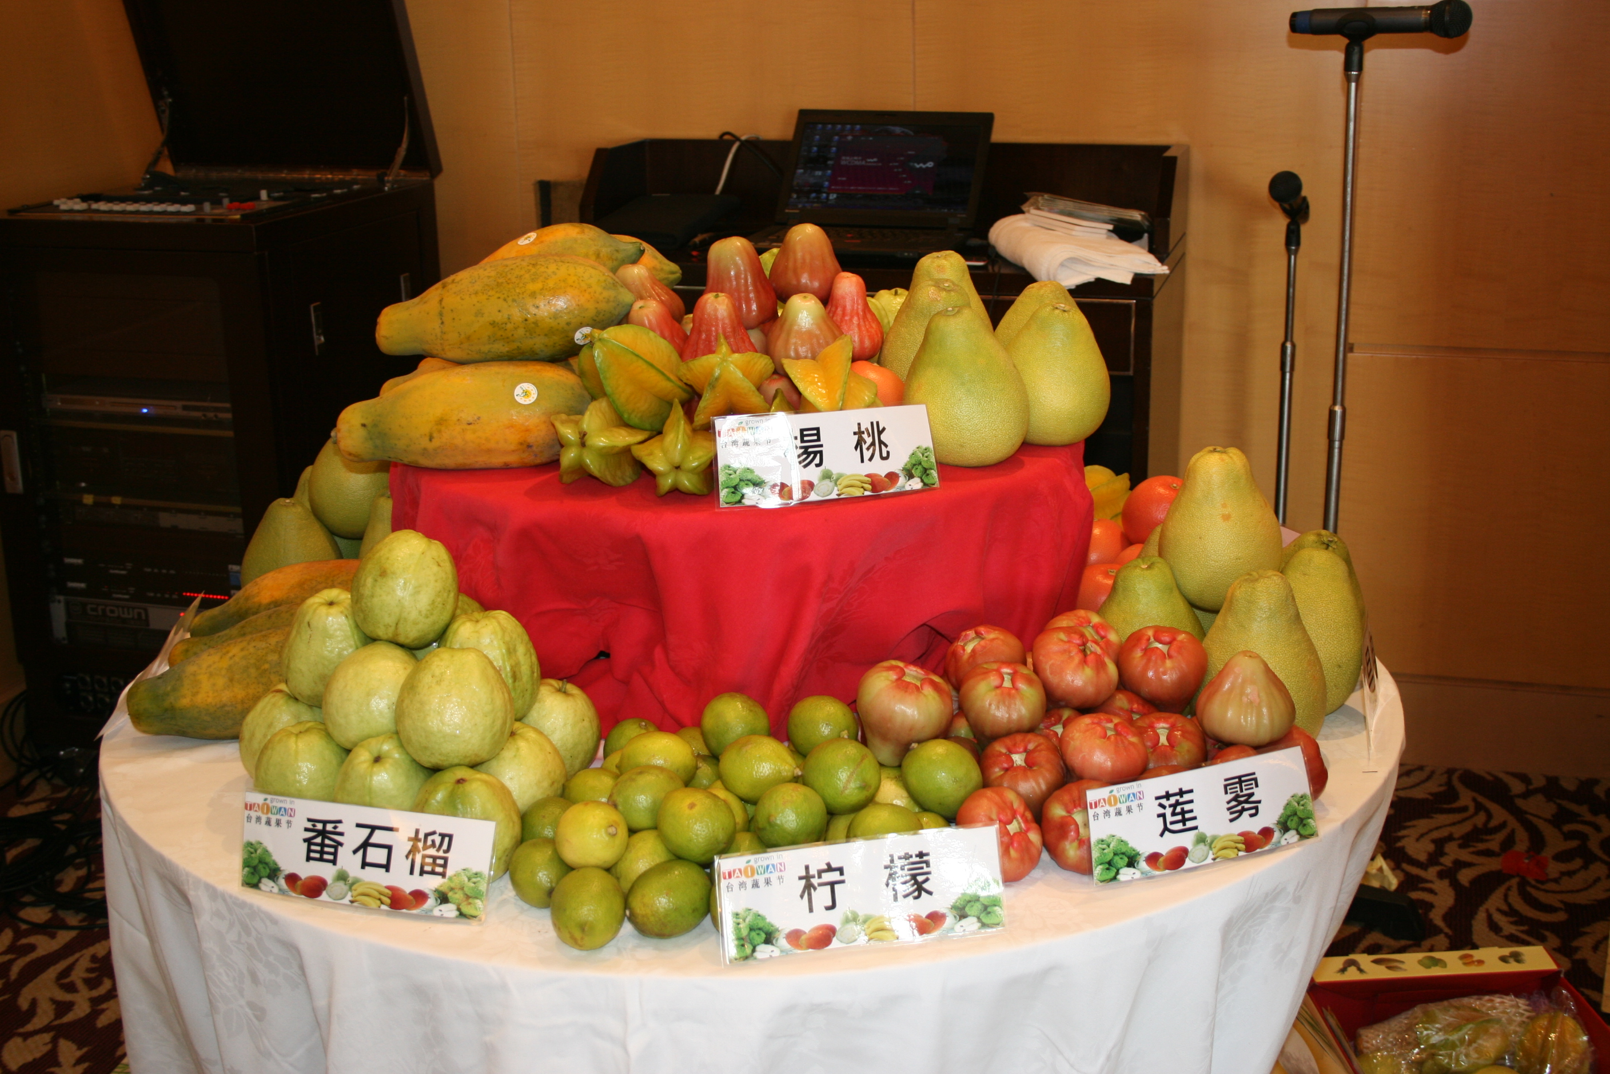
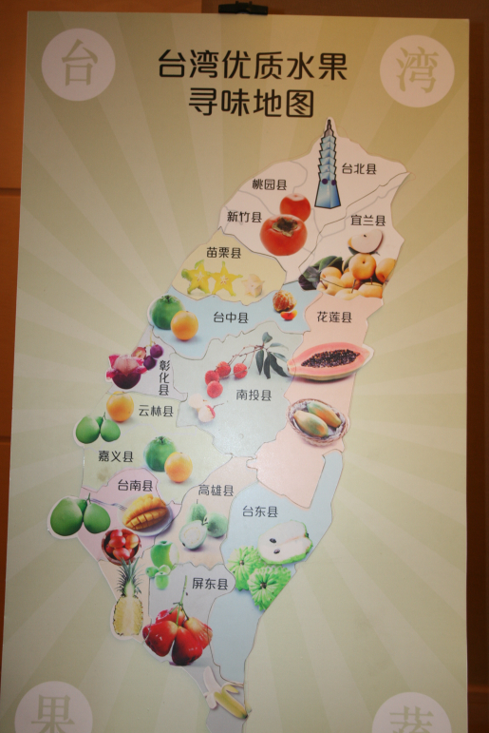
南京名品城
台灣蔬果節記者會
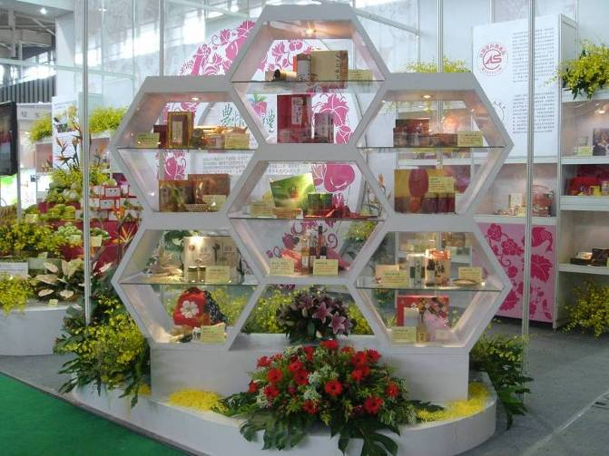
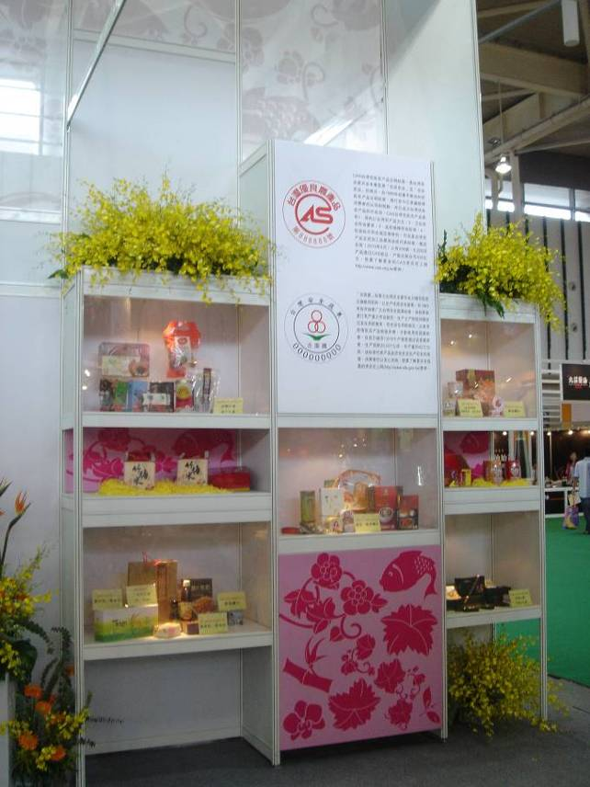
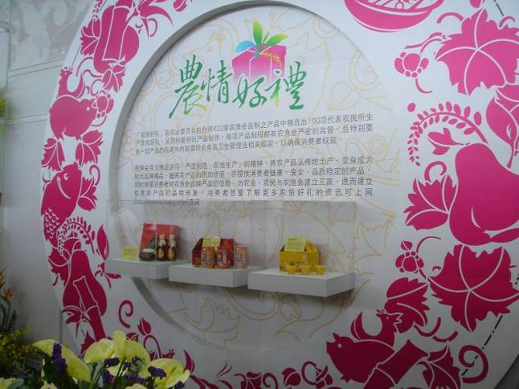
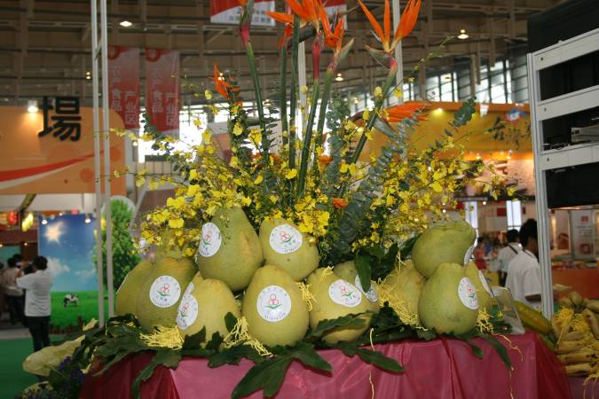
南京名品博覽會
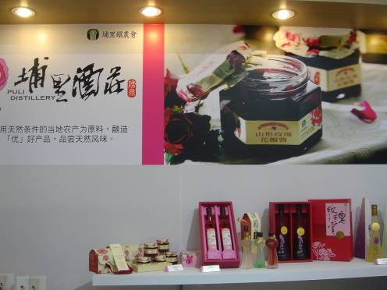
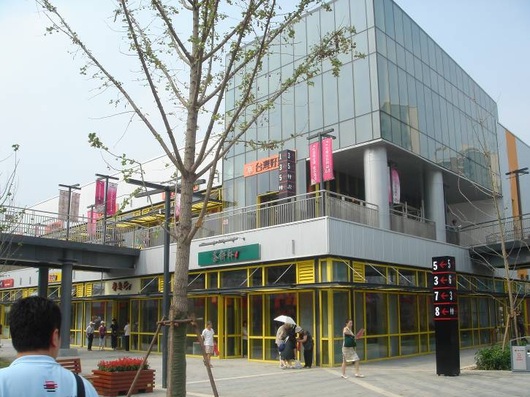
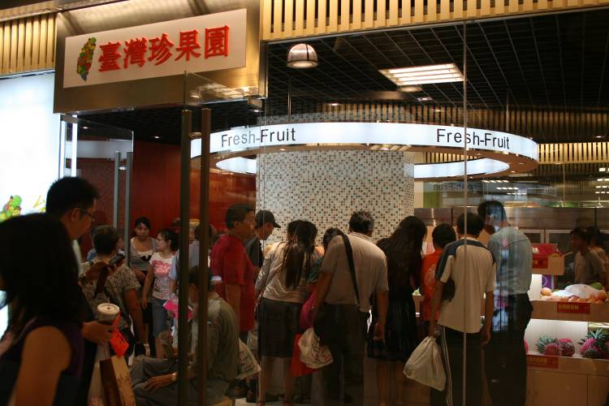
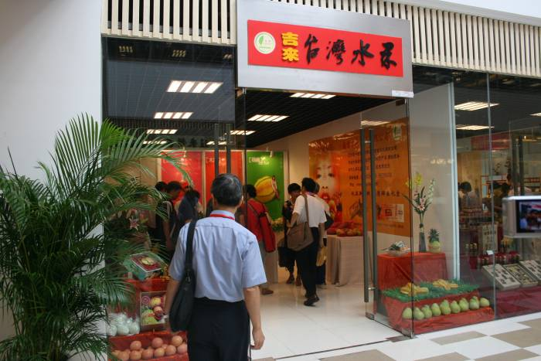
南京台灣名品城
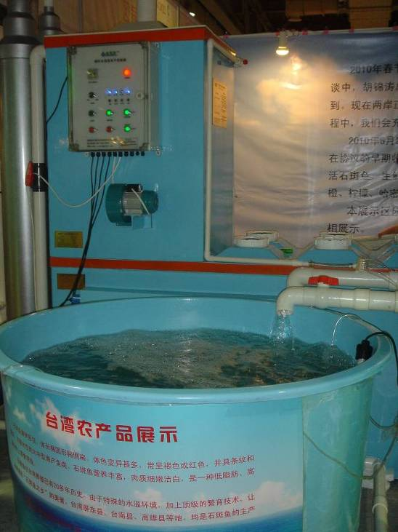
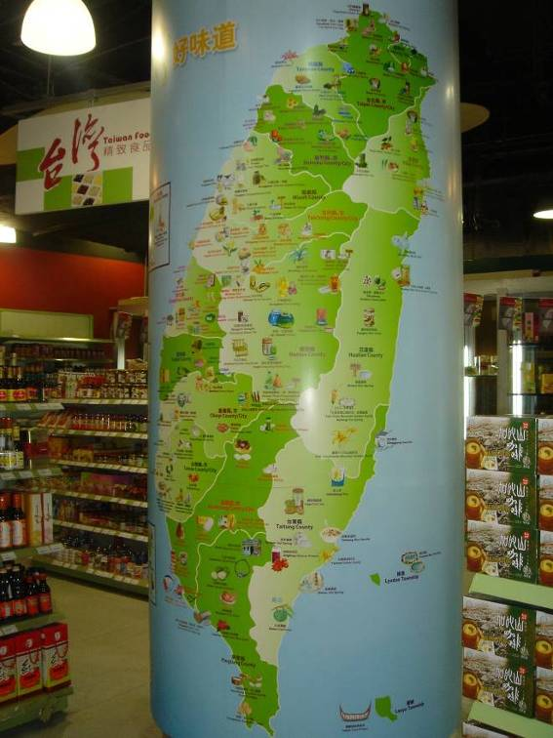
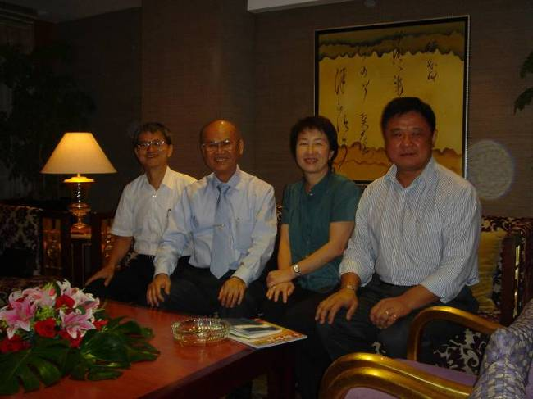
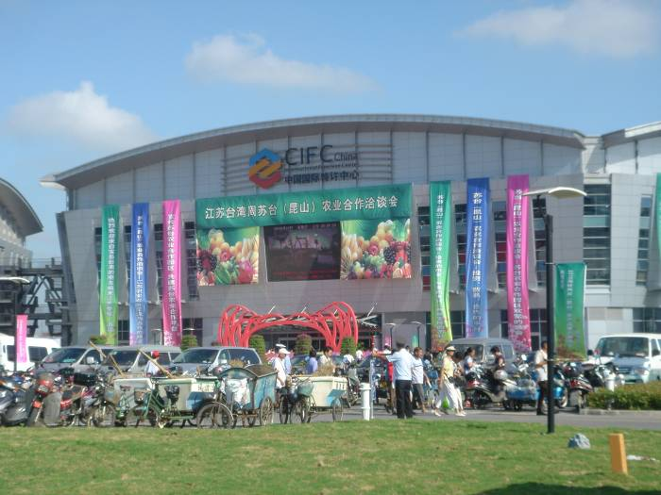
昆山農產品展
拜會上海台商協會
上海城市超市台灣食品專櫃海台商協會

